MIRIS LADINA NA BALKANU
LAURA PAPO BOHORETA

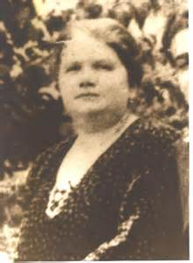

Velika književnica, pjesnikinja, borac za ljudska prava, dramaturginja, skupljačica sefardskoga folklornog blaga, majka, sestra i kći. Toliko samozatajna kako samo veliki ljudi mogu biti. Nastojanjem da sačuva ono malo preostaloga sefardskog kulturnog nasljeđa zadužila je svoj sefardski narod, zadužila je također književni i kulturni svijet u Bosni, u Sarajevu, gdje je pokopana 1942. godine, međutim - gle apsurda - ne zna se ni gdje joj je grob. Bile su ratne godine, za Židove sprovoda nije ni bilo. Toliko se borila za malog, siromašnog, ratovima i neimaštinom uništenog čovjeka, a ostala gotovo nepoznata, cijenjena jedino u užem krugu književnih znalaca s ovih područja.
Sefardska priča u Bosni počinje u 16. stoljeću, kao rezultat stravičnog poteza vladajućih struktura u Španjolskoj: prvo su 1492. godine Katolički kraljevi Ferdinand Aragonski i Izabela Kastiljska osvojili Granadu, posljednje muslimansko uporište, te time preuzeli vlast u cijeloj tadašnjoj Španjolskoj; nakon toga su dali tri mjeseca španjolskim Židovima – Sefardima, da odluče: ili će ostati u Španjolskoj i preobratiti se na katoličku vjeru, ili moraju otići iz Španjolske. Tri mjeseca bilo je toliko kratko razdoblje da su mnogi Sefardi svoje kuće prodavali za daleko manji iznos od njihove stvarne vrijednosti, na primjer za prijevozno sredstvo-magarca, jer vremena nije bilo za pregovaranje. Iste te godine kad su Sefardi morali bježati iz svojih domova, moreplovac i đenoveški trgovac Kristofor Kolumbo također je krenuo na put: krenuo je prema Indiji, otkrio nove zemlje, omogućio Španjolskoj stjecanje velike moći i bogatstva. I tako su i Sefardi i Kolumbo gotovo istovremeno putovali morima, samo s različitim nadanjima i strahovima. Makar bi se, prema teoriji Dr. Abrahama Haima, profesora povijesti na Sveučilištu u Tel Avivu i jednog od najvećih međunarodnih specijalista u proučavanju porijekla židovske zajednice u Španjolskoj, moglo raditi i o posve neočekivanim, ali zajedničkim strepnjama: on, naime, tvrdi da je Kolumbo također bio Sefard, prvenstveno zbog obilježavanja datuma na svojim pismima hebrejskim brojevima. Isto tako, u privatnim pismima koja je pisao svome sinu Diegu, Kolumbo uključuje dva hebrejska slova koja se i danas koriste, a znače „uz Božju pomoć“.
Bježeći iz Španjolske jedan dio Sefarda došao je do Osmanskoga carstva. Tadašnji osmanski Sultan Bajazid II zaželio im je dobrodošlicu, otvorivši im širom vrata svih svojih gradova jer je njegovo carstvo upravo vapilo za srednjim, intelektualnim slojem stanovništva i za obrtnicima. Čudio se kako netko može protjerati ljude koji su bili marljivi, obrazovani i kulturni i bez kojih jedna država teško može prosperirati. Sljedećih desetljeća Sefardi se naseljavaju u Istambul, Solun, pa tako sredinom 16. stoljeća dolaze u Bosnu koja je u to vrijeme bila provincija Osmanskoga carstva. S obzirom da nisu poznavali jezik, živjeli su prilično izolirano od ostalog stanovništva, ali slobodni, uz autonomiju svoje religije, sudstva i obrazovanja. Tako su Sefardi i Bosanci živjeli svoje paralelne živote, ispreplitane svakodnevnim događanjima, potrebama i susjedskim potrebama, zajedno i blizu jedni drugima, ali uz jezičnu barijeru. Naime, u ostalim europskim zemljama, posebno u Italiji, Francuskoj, Nizozemskoj...Sefardi su se jezično asimilirali. Romanski jezici slični su španjolskom, a i većina Sefarda je poznavala talijanski i francuski jezik. U Osmanskom carstvu to nije bilo moguće: turski s jedne strane, slavenski jezici s druge strane, Sefardima su bili potpuno nepoznati. To je razlog što je u Bosni, toj zabačenoj osmanskoj provinciji, židovsko-španjolski jezik toliko dugo opstao. Međutim, tijekom stoljeća vremena se mijenjaju, Osmansko carstvo slabi. 1878. godine Austrougarska „oslobađa“ Bosnu donoseći nove zapadnjačke trendove bosanskom narodu. Otvaraju se škole na bosanskom jeziku, miješaju se i isprepliću zapadnjačka i istočnjačka kultura sa sefardskom tradicijom koja se, zahvaljujući velikom utjecaju zapadnjačkog načina života, pomalo asimilira i gasi.
Tu, u takvom izmiješanom Sarajevu, između istoka i zapada, između modernizma i tradicije, u obitelji siromašnog trgovca Jude Leóna Levija i njegove žene Estere rađa se Luna Levi. Otac obitelji Juda u Sarajevu nije baš bio uspješan kao trgovac, pa tako 1900. godine otac, majka i kći Luna sele u Istambul. Djevojčici Luni odmah su po dolasku promijenili ime u modernije i internacionalno - Laura. Luni-Lauri taj je boravak donio veliku priliku za obrazovanjem. Naime, osam godina tijekom boravka u Istambulu Laura je pohađala međunarodnu francusku školu za Židove „Alliance Israélite Universelle“. Ostale njezine sestre (Nina, Klara i Blanki) nisu imale tu sreću da se školuju. Jedino je najmlađa sestra Riki, talentirana balerina, zahvaljujući stipendiji kulturnog društva La Benevolencija i Bohoretinoj financijskoj pomoći, otišla na plesnu akademiju u Beč.
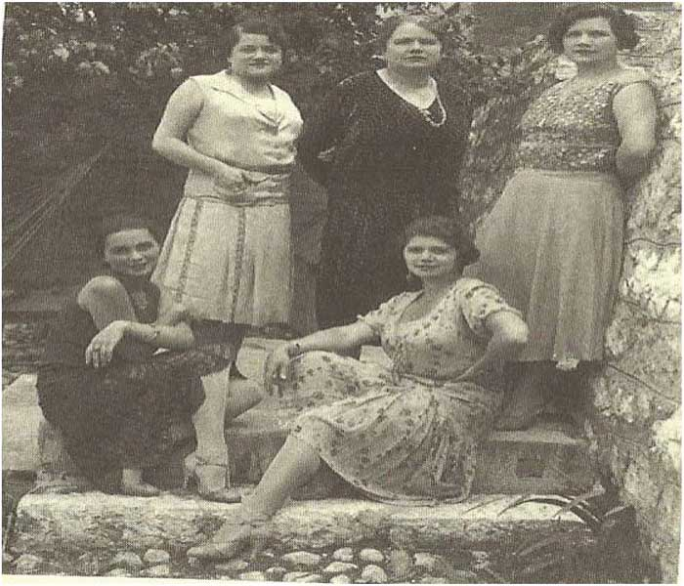
Sestre Levi. Izvor: Jevrejski istorijski muzej u Beogradu

Osam godina u Istambulu je prošlo, obitelj se vraća u Sarajevo, jednako siromašna kao i prije, samo mnogobrojnija. Kako bi pomogla svojima, Laura daje instrukcije iz francuskog, latinskog i njemačkog jezika. Daje satove i iz glasovira. Uz Laurinu pomoć njezine sestre Nina, Klara (poslije im se pridružuje i Blanki-majka poznate književnice Gordane Kuić) otvaraju u Sarajevu salon šešira “Chapeau Chic Parisien”.

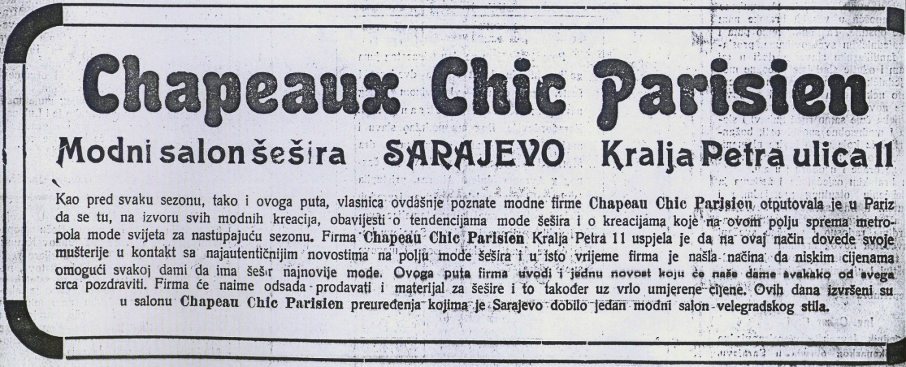 Oglas iz Jevrejskog glasa iz 1929. godine. Izvor: Jevrejski istorijski muzej u Beogradu

Odmah po povratku u Sarajevo, dakle sa 17 godina, uvidjevši kako se pomalo zaboravlja sefardska tradicija i folklor, Laura počinje skupljati pjesme, priče, romanse i sefardske poslovice. Osim bavljenja sefardskom tradicijom i folklorom, Laura prevodi i adaptira djela francuskih autora - Jules Verne Les enfants du Capitaine Grant – Las kriaturas del Capitan Grant /Djeca kapetana Granta, Mme Emile de Girardin La joie fait peur – Alegria espanta – /Veselje plaši/. Nije željela zaboraviti ono što je u Istambulu naučila, stoga piše i dramu na francuskom jeziku: Elviru. To je jedina drama koju nije napisala na židovsko-španjolskom. Pokazuje veliko poznavanje francuskog jezika.
Laura piše pjesme, skuplja sefardsko folklorno i kulturno blago, piše drame, organizira rođendanska slavlja u obitelji, ali prekretnica u njezinom socijalnom angažmanu bio je članak “Die Sudslavische Frau in der Politik” /Južnoslavenska žena u politici/, objavljen 1916. godine u bosanskim novinama Bosnische Post, tiskanim na njemačkom jeziku, gdje je Jelica Bernadzikowska Belović jedno poglavlje svoga članka posvetila sefardskoj ženi u Bosni. Opisuje je kao ženu odanu tradiciji koja vjerno čuva patrijarhalne vrijednosti i koja je neobrazovana. Laura se s time ne slaže: tjedan dana kasnije u istim novinama objavljuje članak: “Die Spanolische frau” /Sefardska žena/, s namjerom davanja realnije slike sefardske žene, njezine uloge u obitelji, njezinih nedostataka, ali i vrlina.
Iste, 1916. godine, Laura se udaje za Daniela Papu, 1918. godine rađa svojega prvog sina Leona, a godinu dana kasnije Bar-Kohbu, Kokija. Nažalost, bračna idila Laure i Daniela nije dugo trajala: Daniel ima sve većih duševnih problema: najvjerojatnije pati od PTSP-a jer je kao vojnik sudjelovao u prvom svjetskom ratu. Smještaju ga u zatvorenu psihijatrijsku ustanovu. Laura Papo ima 28 godina. Ima dvoje male djece i ostaje potpuno sama. Sljedećih nekoliko godina nije ni književno, ni folklorno-skupljački, a ni socijalno angažirana. Slobodno vrijeme provodi zarađujući za život i brinući se o svojim sinovima.
Laura se ponovno aktivira 1924. godine, reagira na nostalgičnu priču Avrama Romana Bukija „Dos vizinas in el kortižo“ /Dvije susjede u dvorištu/, u časopisu Jevrejski život. Avram Romano Buki izmišlja razgovor između dviju susjeda, Lee i Bohorete. Susjede ležerno razgovaraju o svakodnevnim događajima, poznanicima i prijateljima, a ono što je Lauru posebno razljutilo bilo je što je jedna od susjeda, Lea, tvrdila kako škole uništavaju mlade žene jer one u želji da se obrazuju više ne žele ni glačati, ni kuhati, ni prati rublje, ni šivati, a ni ugađati svojim muževima.
Opet kao u slučaju s člankom Jelice Bernadzikowske Belović, već u sljedećem broju istoga časopisa Laura objavljuje članak „Madres“ /Majke/ i potpisuje ga pseudonimom Bohoreta. Oštro se obrušava na Bukija i na njegovu konzervativnost. Prvi put piše članak u novinama na židovsko-španjolskom jeziku. Prema pretpostavci Dr. Eliezera Pape, pseudonim Bohoreta izabrala je upravo zato da se čitatelji identificiraju s jednom od susjeda iz Bukijeve priče.
Tijekom čitavog svog života, u svim svojim djelima, književnim i dramskim, Laura Papo-Bohoreta ostat će vjerna idejama iz članka „Madres“: žene se moraju školovati, a ne baviti se samo kućanskim poslovima. Razlog tome je što se moraju prilagoditi tadašnjoj aktualnoj, ali i budućoj situaciji u kojoj će žena morati raditi kako bi preživjela. Ona je vrlo dobro znala o čemu govori, isključivo zahvaljujući svojemu obrazovanju uspijevala je sasvim sama podizati svoje sinove.
Na temelju članka iz 1916. godine, odgovora Jelici Bernadzikowskoj-Belović, na nagovor Dr. Vite Kajona, velikog sarajevskog intelektualca, govornika i autora, Laura Papo Bohoreta 1931. godine piše monografiju La mužer sefardi de Bosna /Sefardska žena u Bosni/. To je do sada jedino objavljeno i izdano Bohoretino djelo. Dr. Muhamed Nezirović njezinu je monografiju preveo na bosanski jezik, tako da danas to Bohoretino djelo može upoznati veći broj čitatelja (Connectum-Sarajevo, 2005.). Za prijevod Bohoretine monografije, Španjolski kralj Juan Carlos I. dodijelio je Dr. Neziroviću odlikovanje „Isabel la Católica“, kao zahvalu za izuzetni doprinos širenju sefardske kulture.
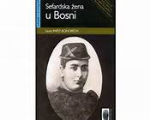
Slika 14: Naslovnica knjige Laure Papo Bohorete (2005.):
Sefardska žena u Bosni u prijevodu Dr. Muhameda Nezirovića.

Bohoreta u knjizi detaljno opisuje vrline i mane sefardske žene, običaje, način odijevanja, kuhanja, opisuje način pripreme za razna razdoblja i događaje, bitne za sefardsku ženu i njezinu obitelj: vjenčanje, rođenje djeteta, starenje, smrt, naglašavajući da opisuje tradicionalne vrijednosti jer se one ne smiju predati zaboravu, ali istovremeno potičući žene da se prilagode aktualnoj situaciji i prihvate zahtjeve što ih pred njih stavljaju moderna dolazeća vremena.
Tridesetih godina 20. stoljeća Laura Papo Bohoreta iznimno je aktivna: napisala je 7 drama: 3 folklorne slike – jednočinke: Avia de ser /Bilo nekad/, La pasensija vale mučo /Strpljenje para vrijedi/, Tiempos pasados /Prošla vremena/, jednu običajnu dramu u tri čina: Ožos mios /Oči moje/, te tri drame socijalnoga sadržaja u tri čina: Shuegra ni de baro buena /Svekrva ni od blata dobra/, Ermandat Madrasta el nombre le abasta /Bratstvo Maćeha, ime dovoljno govori/ i Esterka. Dr. Eliezer Papo upravo Esterku smatra njezinim najzrelijim djelom. Esterka traje gotovo 5 sati, u njoj se pjeva, pleše, recitira... Bohoreta na glasoviru prati sve romanse i narodne plesove.

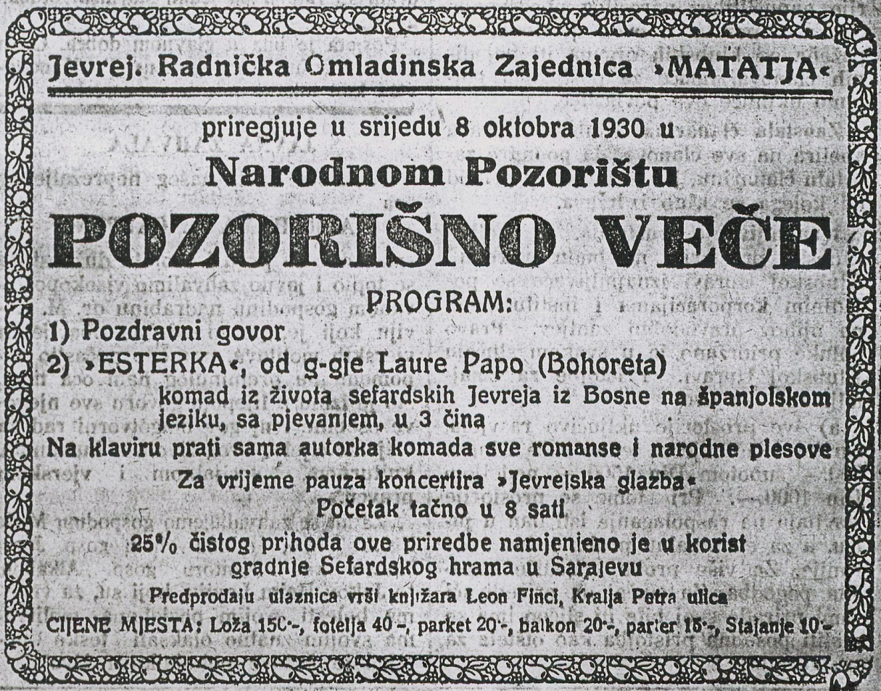
Oglas iz Jevrejskog glasa iz 1930. godine. Izvor: Jevrejski istorijski muzej u Beogradu

Kroz cjelokupni Bohoretin dramski opus iz tih tridesetih godina provlači se jedna ista misao i namjera: kroz uobičajene, česte slike u svakoj obitelji podučiti žene kako prevladavati tekuće financijske i socijalne probleme, kako zadovoljiti potrebe i prema obitelji i prema društvu, ukratko: kako preživjeti u tadašnjoj nimalo lakoj situaciji, u krizom pogođenoj Bosni. Svaka žena može istovremeno biti majka i raditi izvan kuće, bez grižnje savjesti, paralelno poštujući sefardsku tradiciju. Ne smijemo zaboraviti činjenicu da je Bohoreta živjela na Balkanu, u razdoblju prije, za vrijeme i poslije prvog svjetskog rata, te između dva rata, u razdoblju velike svjetske ekonomske krize i u vrijeme fašističkih progona Židova.
Bohoreta je pokazala veliku snagu da usred krize misli na sve žene i djecu, sve pogođene obitelji, isto tako i na svoju obitelj i svoju djecu, da pomaže svojim sestrama, majci i ocu. Uspjela je nakon smještaja njezinoga supruga u psihijatrijsku ustanovu ne izgubiti vjeru u život. Tijekom cijelog svog živoga ona radi, piše, skuplja folklornu građu, pruža podršku ženama i motivira ih da budu supruge, imaju djecu, poštuju tradiciju, ne zaboravljaju običaje svojih majki i baka, ali da istovremeno budu svjesne doba u kojem žive i pokušaju mu se prilagoditi. Ona nije feministkinja u smislu jednakih prava muškaraca i žena, nego u smislu buđenja svijesti u ženi o snazi koju posjeduje i koja joj treba da izdrži i ustraje u ostvarenju svih svojih ciljeva, da čita, piše i razvija svoju osobnost, da se zanima za umjetnost. Nipošto nije željela tvrditi da ženi nije mjesto u kući, naprotiv: pokušavala je ono što žene danas, više od sto godina nakon prvih Bohoretinih djela, pokušavaju pomiriti na neisključiv način: brigu o obitelji, odgoj djece, obrazovanje i rad. S tim da Bohoreta smatra kako su obitelj i obrazovanje od presudnog značaja za razvoj žene, a rad je samo produkt tadašnje ekonomske situacije u Bosni. Dakle, nije to feminizam tipa izjednačavanja svih prava, poslova i dužnosti između muškaraca i žena, već prilagodba bosanske žene na moderna vremena u kojima je teško preživjeti na dostojni način bez sudjelovanja žena u financijskom boljitku svake obitelji.

Laura Papo Bohoreta svoj život je živjela za druge, promicala je ideje koje nam se i danas čine naprednima, a umrla je sama, skrivena u bolnici katoličkih sestara milosrdnica 1942. godine, ne znajući da su joj obojicu sinova ubili ustaše na putu za Jasenovac.

